国投瑞银岁丰利债券型证券投资基金
2019年第1季度报告
2019年3月31日

基金管理人：国投瑞银基金管理有限公司
基金托管人：中国银行股份有限公司
报告送出日期：二〇一九年四月二十二日

§1 重要提示
基金管理人的董事会及董事保证本报告所载资料不存在虚假记载、误导性陈述或重大遗漏，并对其内容的真实性、准确性和完整性承担个别及连带责任。
基金托管人中国银行股份有限公司根据本基金合同规定，于2019年4月19日复核了本报告中的财务指标、净值表现和投资组合报告等内容，保证复核内容不存在虚假记载、误导性陈述或者重大遗漏。
基金管理人承诺以诚实信用、勤勉尽责的原则管理和运用基金资产，但不保证基金一定盈利。
基金的过往业绩并不代表其未来表现。投资有风险，投资者在作出投资决策前应仔细阅读本基金的招募说明书。
本报告中财务资料未经审计。
本报告期自2019年1月1日起至3月31日止。

§2 基金产品概况
基金简称 | 国投瑞银岁丰利债券
基金主代码 | 001137
基金运作方式 | 契约型开放式
基金合同生效日 | 2015年7月21日
报告期末基金份额总额 | 11,800,984.96份
投资目标 | 本基金在有效控制风险的基础上，通过积极主动的投资管理，力争为投资者实现超越业绩比较基准的投资业绩。
投资策略 | 本基金采取"自上而下"的债券分析方法，确定债券模拟组合，并管理组合风险。  本基金基于均衡收益率曲线，进行基本价值评估，计算不同资产类别、不同剩余期限债券品种的预期超额回报，并对预期超额回报进行排序，得到投资评级。在此基础上，卖出内部收益率低于均衡收益率的债券，买入内部收益率高于均衡收益率的债券。  债券投资策略主要包括：久期策略、收益率曲线策略、类别选择策略和个券选择策略。在不同的时期，采用以上策略对组合收益和风险的贡献不尽相同，具体采用何种策略取决于债券组合允许的风险程度。
业绩比较基准 | 中债综合指数收益率
风险收益特征 | 本基金为债券型基金，属证券投资基金中的较低风险品种，风险与预期收益高于货币市场基金，低于混合型基金和股票型基金。
基金管理人 | 国投瑞银基金管理有限公司
基金托管人 | 中国银行股份有限公司
下属分级基金的基金简称 | 国投瑞银岁丰利债券A | 国投瑞银岁丰利债券C
下属分级基金的交易代码 | 001137 | 001138
报告期末下属分级基金的份额总额 | 8,014,459.26份 | 3,786,525.70份

§3 主要财务指标和基金净值表现
3.1 主要财务指标
单位：人民币元
主要财务指标 | 报告期  (2019年1月1日-2019年3月31日)
主要财务指标 | 国投瑞银岁丰利债券A | 国投瑞银岁丰利债券C
1.本期已实现收益 | 459,467.99 | 206,687.00
2.本期利润 | 473,823.44 | 190,773.66
3.加权平均基金份额本期利润 | 0.0412 | 0.0429
4.期末基金资产净值 | 8,923,210.64 | 4,181,695.92
5.期末基金份额净值 | 1.113 | 1.104
注：1、本期已实现收益指基金本期利息收入、投资收益、其他收入（不含公允价值变动收益）扣除相关费用后的余额，本期利润为本期已实现收益加上本期公允价值变动收益。
2、以上所述基金业绩指标不包括持有人认购或交易基金的各项费用（例如基金申购赎回费、基金转换费等），计入费用后实际利润水平要低于所列数字。
3.2 基金净值表现
3.2.1本报告期基金份额净值增长率及其与同期业绩比较基准收益率的比较
1、国投瑞银岁丰利债券A：
阶段 | 净值增长率① | 净值增长率标准差② | 业绩比较基准收益率③ | 业绩比较基准收益率标准差④ | ①－③ | ②－④
过去三个月 | 4.12% | 0.17% | 0.47% | 0.05% | 3.65% | 0.12%
2、国投瑞银岁丰利债券C：
阶段 | 净值增长率① | 净值增长率标准差② | 业绩比较基准收益率③ | 业绩比较基准收益率标准差④ | ①－③ | ②－④
过去三个月 | 4.05% | 0.16% | 0.47% | 0.05% | 3.58% | 0.11%
注：本基金选取中债综合指数收益率作为业绩比较基准。
3.2.2 自基金合同生效以来基金累计净值增长率变动及其与同期业绩比较基准收益率变动的比较
国投瑞银岁丰利债券型证券投资基金
累计净值增长率与业绩比较基准收益率的历史走势对比图
(2015年7月21日至2019年3月31日)
1．国投瑞银岁丰利债券A：
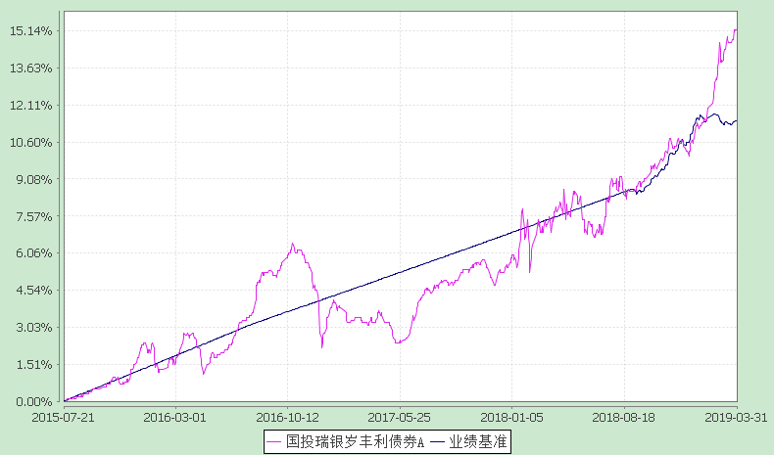
2．国投瑞银岁丰利债券C：
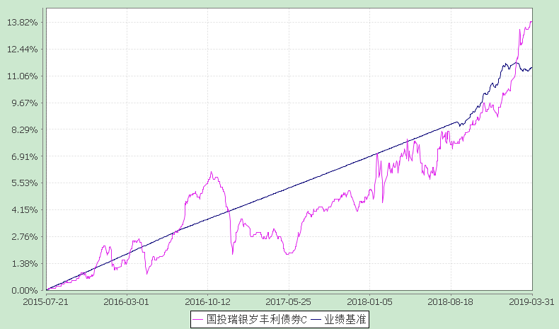
注：本基金建仓期为自基金合同生效日起的六个月。截至建仓期结束，本基金各项资产配置比例符合基金合同及招募说明书有关投资比例的约定。

§4 管理人报告
4.1 基金经理（或基金经理小组）简介
姓名 | 职务 | 任本基金的基金经理期限 |  | 证券从业年限 | 说明
姓名 | 职务 | 任职日期 | 离任日期 | 证券从业年限 | 说明
蔡玮菁 | 本基金基金经理，固定收益部副总监 | 2015-09-17 | - | 15 | 中国籍，硕士，具有基金从业资格，曾任职光大证券、浦东发展银行、太平养老保险。2012年9月加入国投瑞银。曾任国投瑞银瑞祥灵活配置混合型证券投资基金（原国投瑞银瑞祥保本混合型证券投资基金）基金经理。现任国投瑞银稳定增利债券型证券投资基金、国投瑞银纯债债券型证券投资基金、国投瑞银岁丰利债券型证券投资基金（原国投瑞银岁丰利一年期定期开放债券型证券投资基金）、国投瑞银和泰6个月定期开放债券型发起式证券投资基金和国投瑞银优化增强债券型证券投资基金基金经理。
注：任职日期和离任日期均指公司做出决定后正式对外公告之日。证券从业的含义遵从行业协会《证券从业人员资格管理办法》的相关规定。
4.2管理人对报告期内本基金运作遵规守信情况的说明
在报告期内，本基金管理人遵守《证券法》、《证券投资基金法》及其系列法规和《国投瑞银岁丰利一年期定期开放债券型证券投资基金基金合同》等有关规定，本着恪守诚信、审慎勤勉，忠实尽职的原则，为基金份额持有人的利益管理和运用基金资产。在报告期内，基金的投资决策规范，基金运作合法合规，没有损害基金份额持有人利益的行为。
4.3 公平交易专项说明
4.3.1 公平交易制度的执行情况
本报告期内，本基金管理人严格执行了公平交易相关的系列制度，通过工作制度、流程和技术手段保证公平交易原则的实现，以确保本基金管理人旗下各投资组合在研究、决策、交易执行等各方面均得到公平对待，通过对投资交易行为的监控、分析评估和信息披露来加强对公平交易过程和结果的监督，形成了有效的公平交易体系。本报告期，本基金管理人各项公平交易制度流程均得到良好地贯彻执行，未发现存在违反公平交易原则的现象。
4.3.2异常交易行为的专项说明
本基金于本报告期内不存在异常交易行为。
基金管理人管理的所有投资组合在本报告期内未出现参与交易所公开竞价同日反向交易成交较少的单边交易量超过该证券当日总成交量5%的情况。
4.4 报告期内基金的投资策略和业绩表现说明
4.4.1报告期内基金投资策略和运作分析
一季度债券收益率先下后上，债券市场从去年的快牛进入平稳震荡阶段。具体来看，一月份央行月初宣布将以降准替代到期MLF，受此影响，债券收益率出现下行。春节以后，宽信用预期进一步升温，市场风险偏好上升明显，叠加地方债发行提速和猪价上升较快，债券收益率震荡上行。总体来看，一季度收益率总体呈现区间震荡为主。信用利差方面，各等级信用债利差继续收窄，其中低信用等级债券受宽信用的边际影响更大，从而信用利差收窄幅度更大。一季度转债受权益市场走强影响，涨幅较大。
展望未来，我们认为在政策修复融资环境的过程中，宽货币向宽信用传导的渠道正在打通，经济短期企稳的概率在加大。二季度债券会面临物价走高，金融数据同比继续回暖，货币政策按兵不动等不利因素的影响，潜在压力较大。但从中期趋势来看，国内经济潜在增速下降是确定的，债券收益率还是处于下行通道中。除非经济超预期回升，否则债券收益率上升空间仍然有限。转债市场经过一季度的上涨，性价比下降，未来需更多关注个券机会。
本基金降低组合久期，增加对转债的配置。
4.4.2报告期内基金的业绩表现
截止本报告期末，本基金A级份额净值为1.113元，C级份额净值为1.104元，本报告期A级份额净值增长率为4.12%，C级份额净值增长率为4.05%，同期业绩比较基准收益率为0.47%。

4.5报告期内基金持有人数或基金资产净值预警说明
本基金曾出现过连续六十个工作日基金资产净值低于5000万元的情形，至本报告期末（3月31日）仍低于5000万元，基金管理人依据相关规定在本报告中进行披露，提醒基金份额持有人关注。

§5 投资组合报告
5.1 报告期末基金资产组合情况
序号 | 项目 | 金额(元) | 占基金总资产的比例(%)
1 | 权益投资 | - | -
 | 其中：股票 | - | -
2 | 固定收益投资 | 11,652,432.40 | 88.48
 | 其中：债券 | 11,652,432.40 | 88.48
 | 资产支持证券 | - | -
3 | 贵金属投资 | - | -
4 | 金融衍生品投资 | - | -
5 | 买入返售金融资产 | - | -
 | 其中：买断式回购的买入返售金融资产 | - | -
6 | 银行存款和结算备付金合计 | 1,072,610.00 | 8.14
7 | 其他各项资产 | 444,204.88 | 3.37
8 | 合计 | 13,169,247.28 | 100.00
注：本基金本报告期末未持有通过港股通交易机制投资的港股。
5.2 报告期末按行业分类的股票投资组合
本基金本报告期末未持有股票。
5.3 报告期末按公允价值占基金资产净值比例大小排序的前十名股票投资明细
本基金本报告期末未持有股票。
5.4 报告期末按债券品种分类的债券投资组合
序号 | 债券品种 | 公允价值(元) | 占基金资产净值比例(％)
1 | 国家债券 | - | -
2 | 央行票据 | - | -
3 | 金融债券 | 11,652,432.40 | 88.92
 | 其中：政策性金融债 | 11,652,432.40 | 88.92
4 | 企业债券 | - | -
5 | 企业短期融资券 | - | -
6 | 中期票据 | - | -
7 | 可转债（可交换债） | - | -
8 | 同业存单 | - | -
9 | 其他 | - | -
10 | 合计 | 11,652,432.40 | 88.92
5.5 报告期末按公允价值占基金资产净值比例大小排序的前五名债券投资明细
序号 | 债券代码 | 债券名称 | 数量（张） | 公允价值(元) | 占基金资产净值比例（％）
1 | 018006 | 国开1702 | 113,860 | 11,652,432.40 | 88.92
注：本基金本报告期末仅持有以上债券。
5.6 报告期末按公允价值占基金资产净值比例大小排序的前十名资产支持证券投资明细
本基金本报告期末未持有资产支持证券。
5.7 报告期末按公允价值占基金资产净值比例大小排序的前五名贵金属投资明细
本基金本报告期末未持有贵金属。
5.8报告期末按公允价值占基金资产净值比例大小排序的前五名权证投资明细
本基金本报告期末未持有权证。
5.9 报告期末本基金投资的股指期货交易情况说明
根据本基金合同规定，本基金不参与股指期货交易。
5.10报告期末本基金投资的国债期货交易情况说明
5.10.1 本期国债期货投资政策
为有效控制债券投资的系统性风险，本基金根据风险管理的原则，以套期保值为目的，适度运用国债期货，提高投资组合的运作效率。
在国债期货投资时，本基金将首先分析国债期货各合约价格与最便宜可交割券的关系，选择定价合理的国债期货合约，其次，考虑国债期货各合约的流动性情况，最终确定与现货组合的合适匹配，以达到风险管理的目标。
5.10.2 报告期末本基金投资的国债期货持仓和损益明细
本基金本报告期未投资国债期货。
5.11投资组合报告附注
5.11.1本基金投资的前十名证券的发行主体本期没有被监管部门立案调查的,在报告编制日前一年内未受到公开谴责、处罚。
5.11.2本基金不存在投资的前十名股票超出基金合同规定的备选库的情况。
5.11.3其他资产构成
序号 | 名称 | 金额(元)
1 | 存出保证金 | 2,145.07
2 | 应收证券清算款 | -
3 | 应收股利 | -
4 | 应收利息 | 442,059.81
5 | 应收申购款 | -
6 | 其他应收款 | -
7 | 待摊费用 | -
8 | 其他 | -
9 | 合计 | 444,204.88
5.11.4报告期末持有的处于转股期的可转换债券明细
本基金本报告期末未持有处于转股期的可转债。
5.11.5报告期末前十名股票中存在流通受限情况的说明
本基金本报告期末未持有股票投资。
5.11.6投资组合报告附注的其他文字描述部分
由于四舍五入的原因，分项之和与合计项之间可能存在尾差。

§6 开放式基金份额变动
单位：份
项目 | 国投瑞银岁丰利债券A | 国投瑞银岁丰利债券C
本报告期期初基金份额总额 | 10,870,974.17 | 4,804,784.33
报告期基金总申购份额 | 18,229,066.60 | 249,914.10
减：报告期基金总赎回份额 | 21,085,581.51 | 1,268,172.73
报告期基金拆分变动份额 | - | -
本报告期期末基金份额总额 | 8,014,459.26 | 3,786,525.70
注：“国投瑞银岁丰利一年期定期开放债券型证券投资基金”第三个开放期为2018年8月27日至2018年8月31日。开放期结束后确认的基金资产净值低于5000万元，触发“开放期届满时，基金资产净值低于5000万元”的条件。自2018年9月4日起变更为“国投瑞银岁丰利债券型证券投资基金”，不再以定期开放的方式运作。原投资者持有的国投瑞银岁丰利一年期定期开放债券型证券投资基金的A类/C类基金份额将于2018年9月4日起转为国投瑞银岁丰利债券型证券投资基金的A类/C类基金份额，其持有期将从原份额取得之日起连续计算。本基金变更为国投瑞银岁丰利债券型证券投资基金后，投资人在开放日内可办理基金份额的申购、赎回、转换及定期定额投资业务。

§7基金管理人运用固有资金投资本基金情况
7.1基金管理人持有本基金份额变动情况
本报告期内本基金管理人无运用固有资金投资本基金的情况。
7.2基金管理人运用固有资金投资本基金交易明细
本基金管理人本报告期无运用固有资金投资本基金的交易明细。

§8影响投资者决策的其他重要信息
8.1 报告期内单一投资者持有基金份额比例达到或超过20%的情况
投资者类别 | 报告期内持有基金份额变化情况 |  |  |  |  | 报告期末持有基金情况
投资者类别 | 序号 | 持有基金份额比例达到或者超过20%的时间区间 | 期初份额 | 申购份额 | 赎回份额 | 持有份额 | 份额占比
机构 | 1 | 20190319-20190325 | 0.00 | 8,954,803.42 | 8,954,803.42 | 0.00 | 0.00%
产品特有风险
投资者应关注本基金单一投资者持有份额比例过高时，可能出现以下风险：
1、赎回申请延期办理的风险
单一投资者大额赎回时易触发本基金巨额赎回的条件，中小投资者可能面临小额赎回申请也需要部分延期办理的风险。
2、基金净值大幅波动的风险
单一投资者大额赎回时，基金管理人进行基金财产变现可能会对基金资产净值造成较大波动；单一投资者大额赎回时，相应的赎回费归入基金资产以及赎回时的份额净值的精度问题均可能引起基金份额净值出现较大波动。
3、基金投资策略难以实现的风险
单一投资者大额赎回后，可能使基金资产净值显著降低，从而使基金在拟参与银行间市场交易等投资时受到限制，导致基金投资策略难以实现。
4、基金财产清算的风险
根据本基金基金合同的约定，本基金转型为开放式基金后，若连续60个工作日出现基金份额持有人数量不满200人或者基金资产净值低于5000万元情形的，基金管理人应当向中国证监会报告并提出解决方案，如转换运作方式、与其他基金合并或者终止基金合同等，并召开基金份额持有人大会进行表决。单一投资者大额赎回后，可能造成基金资产净值大幅缩减而导致本基金转换运作方式、与其他基金合并或基金合同终止等情形。
5、召开基金份额持有人大会及表决时可能存在的风险
由于单一机构投资者所持有的基金份额占比较高，在召开持有人大会并对重大事项进行投票表决时，单一机构投资者将拥有高的投票权重。
8.2 影响投资者决策的其他重要信息
1、报告期内基金管理人对本基金在直销柜台开展申购费和赎回费优惠活动进行公告，指定媒体公告时间为2019年3月13日。
2、报告期内基金管理人对本基金暂停申购、定期定额投资、转换转入业务进行公告，指定媒体公告时间为2019年3月19日。
3、报告期内基金管理人对本基金召开基金份额持有人大会进行第一次提示性公告，指定媒体公告时间为2019年3月20日。
4、报告期内基金管理人对本基金召开基金份额持有人大会进行第二次提示性公告，指定媒体公告时间为2019年3月21日。

§9备查文件目录
9.1备查文件目录
《关于准予国投瑞银岁丰利一年期定期开放债券型证券投资基金注册的批复》（证监许可[2015]342号）
《关于国投瑞银岁丰利一年期定期开放债券型证券投资基金备案确认的函》（机构部函[2015]2200号）
《国投瑞银岁丰利一年期定期开放债券型证券投资基金基金合同》
《国投瑞银岁丰利一年期定期开放债券型证券投资基金托管协议》
国投瑞银基金管理有限公司营业执照、公司章程及基金管理人业务资格批件
本报告期内在中国证监会指定信息披露报刊上披露的信息公告原文
国投瑞银岁丰利债券型证券投资基金2019年第1季度报告原文
9.2存放地点
中国广东省深圳市福田区金田路4028号荣超经贸中心46层
存放网址：http://www.ubssdic.com
9.3查阅方式
投资者可在营业时间免费查阅，也可按工本费购买复印件
咨询电话：400-880-6868

国投瑞银基金管理有限公司
二〇一九年四月二十二日

